แบบสรุปรายงานผลการดำเนินงานตามนโยบาย No Gift Policy จากการปฏิบัติหน้าที่
ประจำปีงบประมาณ พ.ศ. 2568

รายงานผลการขับเคลื่อนการดำเนินงานตามนโยบาย No Gift Policy จากการปฏิบัติหน้าที่ของส่วนงาน โดยมีรายละเอียด ดังนี้

1. การประกาศเจตนารมณ์ตามนโยบาย No Gift Policy ของส่วนงาน

ลำดับ | ฝ่าย/งาน | วันที่ประกาศ | ข้อมูลประกอบ
1 | คณะเทคนิคการแพทย์ มหาวิทยาลัยเชียงใหม่ | 3 เมษายน 2568 | ประกาศคณะเทคนิคการแพทย์ เรื่อง นโยบายไม่รับของขวัญและของกำนัลทุกชนิดจากการปฏิบัติหน้าที่ (No Gift Policy) ประจำปีงบประมาณ 2568 ฉบับลงวันที่ 3 เมษายน 2568 ทั้งฉบับภาษาไทยและภาษาอังกฤษ  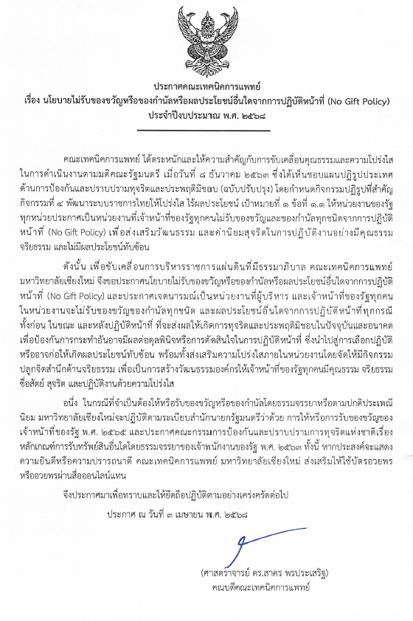  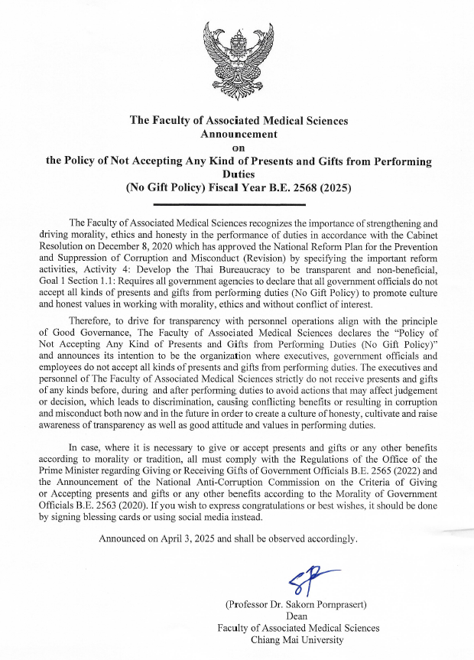

2. การปลุกจิตสำนึกหรือสร้างวัฒนธรรมองค์กร

ลำดับ | ฝ่าย/งาน | วันที่ดำเนินการ | รูปแบบการดำเนินการ | ข้อมูลประกอบ
1 | คณะเทคนิคการแพทย์ มหาวิทยาลัยเชียงใหม่ | 8 เมษายน 2568 | แจ้งเวียนประกาศคณะเทคนิคการแพทย์ เรื่อง นโยบายไม่รับของขวัญหรือของกำนัลหรือผลประโยชน์อื่นใดจากการปฏิบัติหน้าที่ (No Gift Policy) ประจำปีงบประมาณ พ.ศ. 2568 ให้แก่บุคลากรในสังกัด  รับทราบและถือปฏิบัติผ่านระบบ CMU e-Document | CMU e-Document รหัสอ้างอิง : 8FBE27-419-060
2 | คณะเทคนิคการแพทย์ มหาวิทยาลัยเชียงใหม่ | 8 เมษายน 2568 | เผยแพร่ประกาศคณะเทคนิคการแพทย์ เรื่อง  นโยบายไม่รับของขวัญ  และของกำนัลทุกชนิด  จากการปฏิบัติหน้าที่ (No  Gift Policy) ประจำปีงบประมาณ พ.ศ. 2568 ฉบับภาษาไทยและ  ภาษาอังกฤษ บนเว็บไซต์  หลักของคณะเทคนิคการแพทย์ | อ้างอิง https://www.ams.cmu.ac.th/  images/article/documents/  1_13872675_1745807155.pdf
3 | คณะเทคนิคการแพทย์ มหาวิทยาลัยเชียงใหม่ | 28 เมษายน 2568 | คณะเทคนิคการแพทย์ มหาวิทยาลัยเชียงใหม่ จัดสัมมนาบุคลากร ประจำปี 2568 ถ่ายทอดแผนยุทธศาสตร์ – เสริมสร้างคุณธรรมและพลังบวกในการทำงาน  และกิจกรรมประกาศเจตนารมณ์และการสร้างวัฒนธรรม | ภาพกิจกรรมสัมมนาบุคลากร ประจำปี 2568  อ้างอิง https://cmu.to/AMSSeminar-2568  กิจกรรมประกาศเจตนารมณ์และการสร้างวัฒนธรรม ตามนโยบาย No Gift Policy จากการปฏิบัติหน้าที่  อ้างอิง https://cmu.to/NoGift-2568  เอกสารประกอบการบรรยาย  อ้างอิง https://www.ams.cmu.ac.th/  images/article/documents/  0_14889044_1745900418.pdf

3. รายงานการรับของขวัญและของกำนัลตามนโยบาย No Gift Policy จากการปฏิบัติหน้าที่

ของขวัญและของกำนันที่ได้รับ | จำนวน (ครั้ง)
ผู้ให้ของขวัญ
1. หน่วยงานภาครัฐ | ไม่มี
2. หน่วยงานเอกชน | ไม่มี
3. ประชาชน | ไม่มี
4. อื่น ๆ | ไม่มี
รับในนาม
1. หน่วยงาน | ไม่มี
2. รายบุคคล | ไม่มี
การดำเนินการเกี่ยวกับของขวัญที่ได้รับ
1. ส่งคืนแก่ผู้ให้ | ไม่มี
2. ส่งมอบให้แก่หน่วยงาน | ไม่มี
3. อื่น ๆ โปรดระบุ............................................................................... | ไม่มี

4. ปัญหาอุปสรรคในการดำเนินการของหน่วยงาน
ไม่มี

5. ข้อเสนอแนะอื่น ๆ ของหน่วยงานต่อนโยบาย No Gift Policy จากการปฏิบัติหน้าที่
ไม่มี

ลงชื่อ .................................................
( นางวาสนา พิโลนพงศธร )
เลขานุการคณะ
ผู้รายงาน

ลงชื่อ .................................................
(ศ. (เชี่ยวชาญพิเศษ) ดร. สาคร พรประเสริฐ )
คณบดีคณะเทคนิคการแพทย์
ผู้รับรองรายงาน

